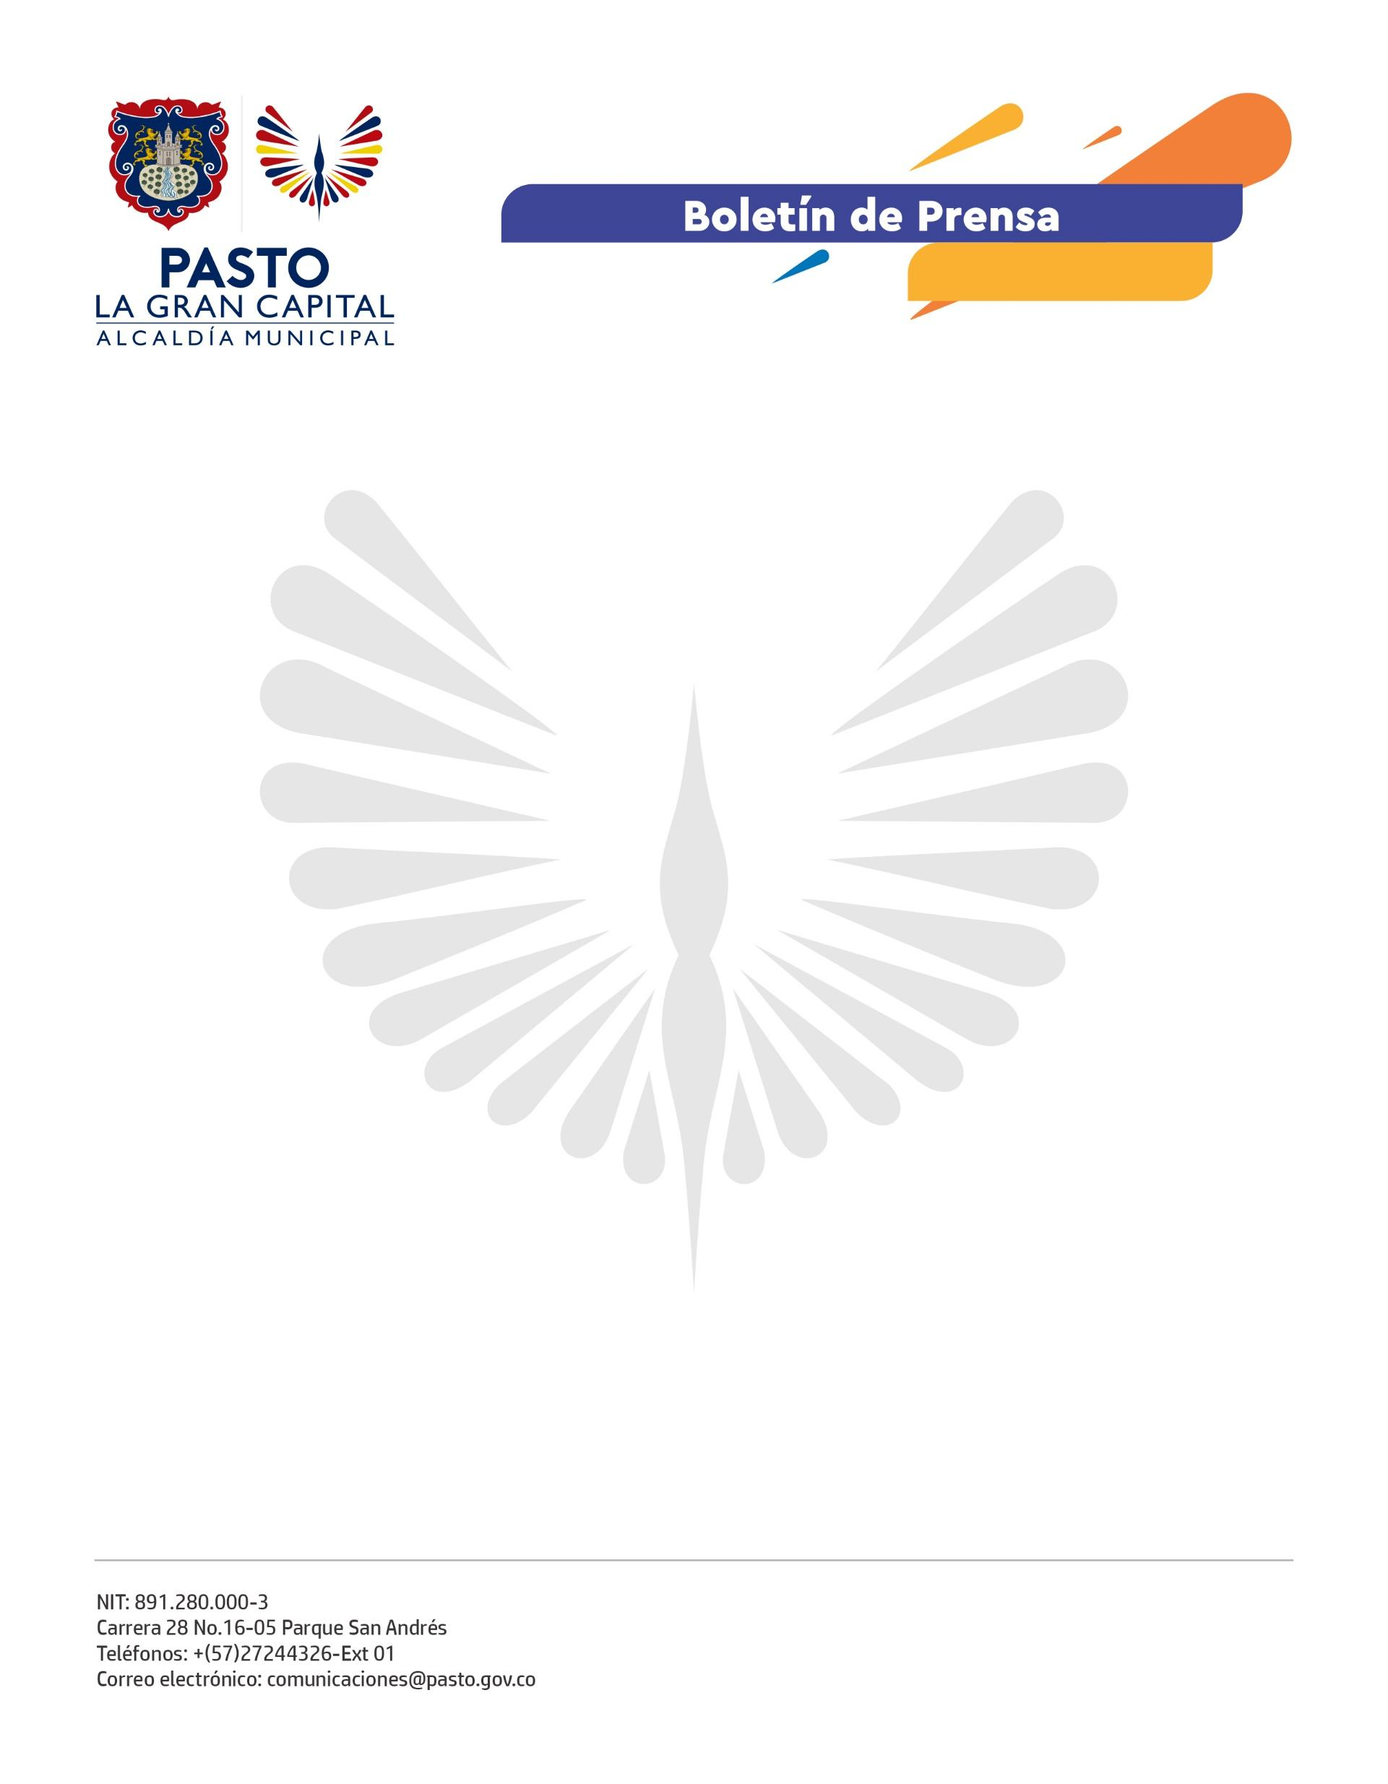
No. 254
2 de mayo de 2022

ALCALDE GERMÁN CHAMORRO DE LA ROSA PUSO EN FUNCIONAMIENTO ESPACIOS PARA LA CULTURA Y EL DEPORTE EN COMUNAS 4 Y 6

Junto a la secretaria de Infraestructura y Valorización, Nilsa Villota Rosero, el Mandatario Local puso en marcha las adecuaciones y el mejoramiento de un escenario deportivo en el barrio Niza y el salón cultural en El Tejar.

Con una inversión mayor a los 47 millones de pesos, la obra del polideportivo del barrio Niza fue ejecutada en 60 días y generó 15 empleos. 43.325 habitantes de la comuna 6 serán los beneficiarios.

El presidente de la Junta de Acción Comunal del barrio Niza, Gerardo Benjamín Zambrano Arcos, comentó: “Quedamos satisfechos con la labor de la Administración Municipal porque ahora tenemos un polideportivo completo, con gradería, cerramiento en malla, pintura de tableros y capa asfáltica. Nuestro Alcalde está cumpliendo sus promesas”.

Adicionalmente, se realizó la entrega del salón cultural del barrio El Tejar y sectores cercanos, un espacio que será usado exclusivamente para realizar actividades lúdicas del Carnaval de Negros y Blancos.
Aproximadamente 48 millones de pesos de inversión, 4 empleos directos y 7 indirectos fueron generados en las intervenciones de mantenimiento de esta importante infraestructura cultural, que beneficiará a 51.339 habitantes de la comuna 4.
“En este lugar serán creadas las primeras escuelas de Barniz de Pasto y Carnaval de los barrios surorientales, estarán enfocada a niños, jóvenes y adultos que quieran aprender de forma gratuita. Además, en este espacio tenemos nuestra emisora comunitaria Tejar Estéreo”, dijo el presidente de la Junta de Acción Comunal, Carlos Zambrano.
La Administración Municipal continúa creando espacios de vida, donde se promueven la inclusión social, la cultura y el deporte de ‘La Gran Capital’.
.

